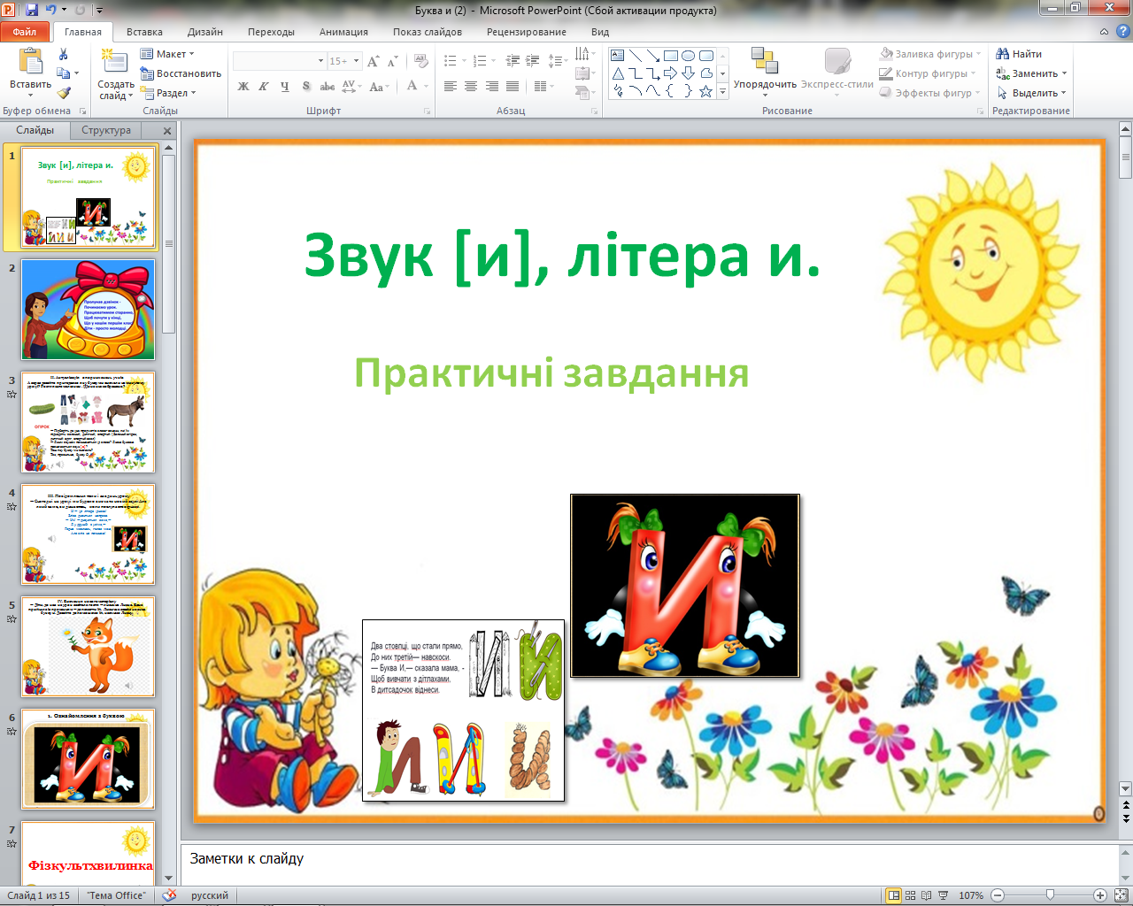

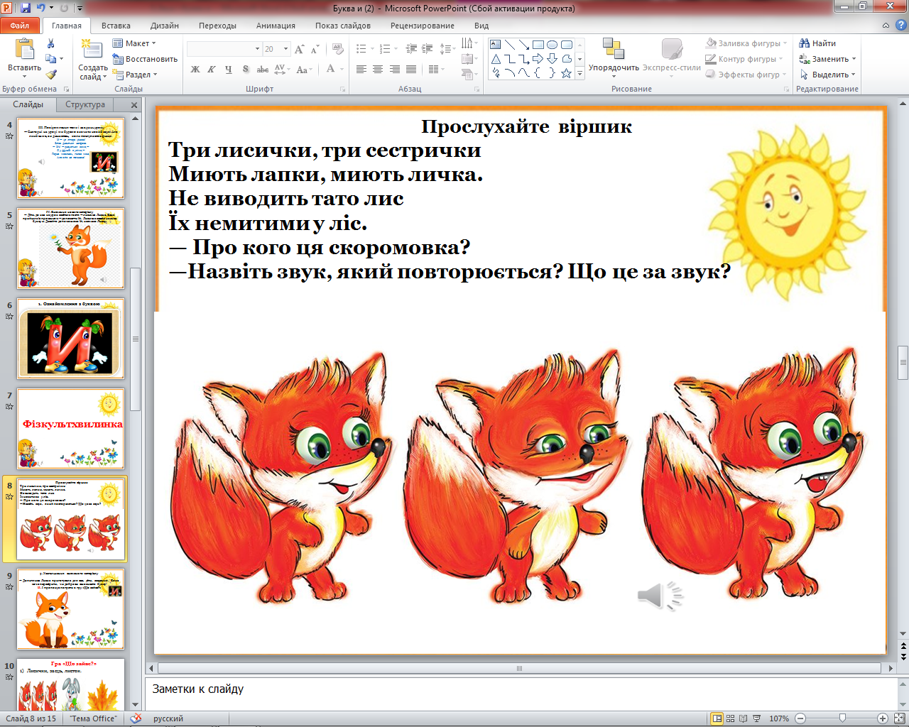

На що схожа літера «и». Пофантазуйте. 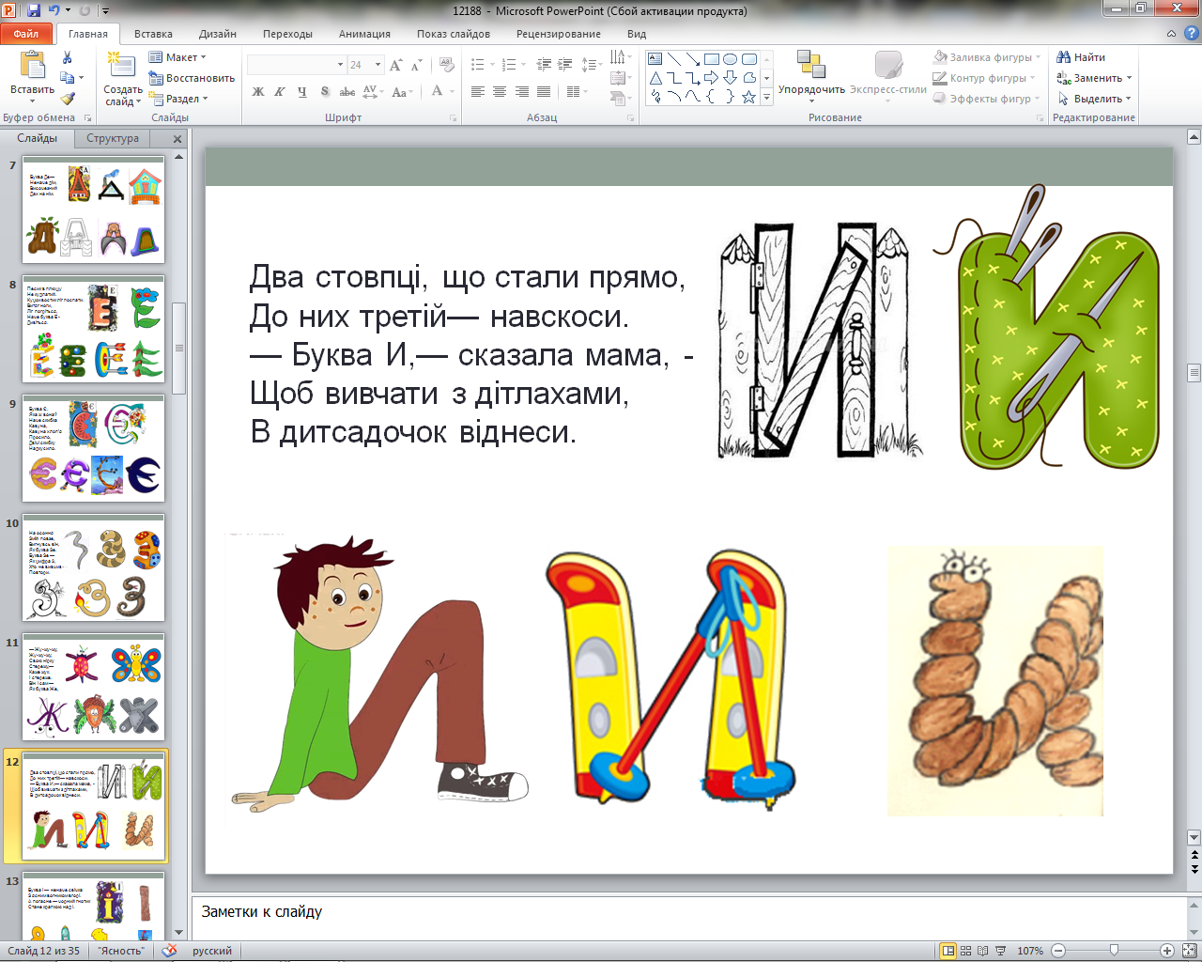
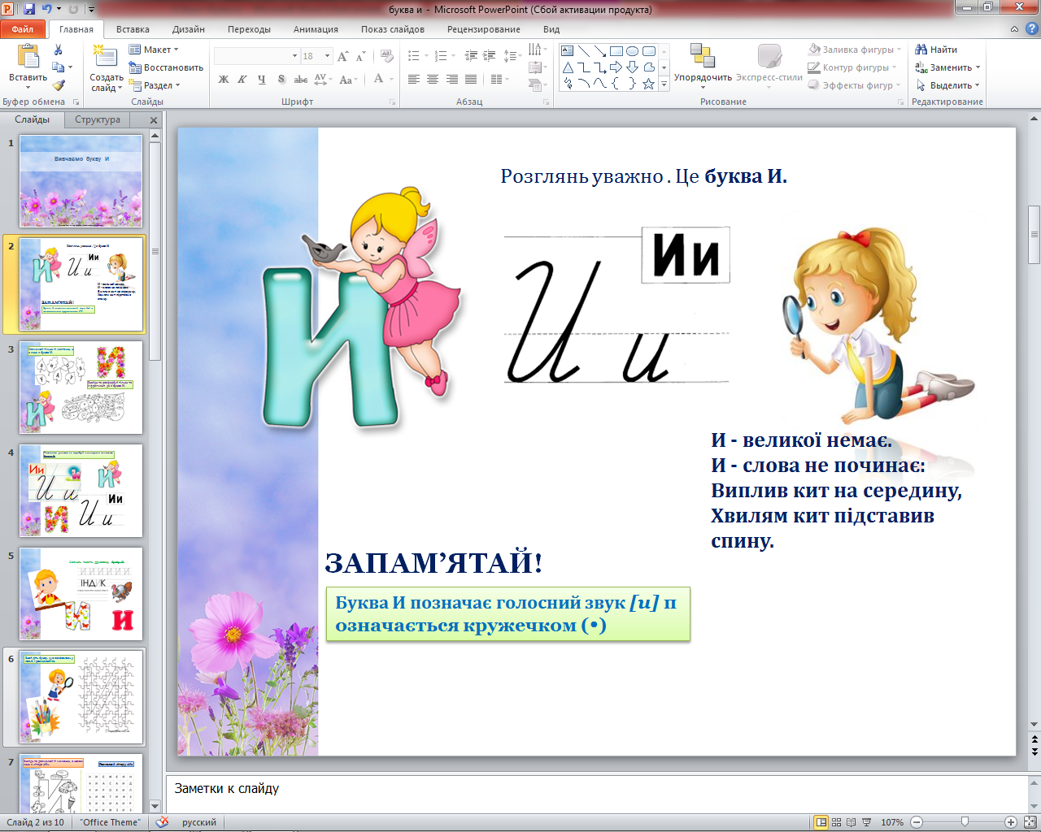
Пропишіть літеру «и» в повітрі, на парті, на долоні. Викладіть літеру «и» з рахункових паличок, камінців, монеток, горіхів.

1.Виконайте завдання. Знайдіть і розфарбуйте картинку, в назві якої є голосний звук [и]
(кит, сир, лиска, миша, рись, бантик).

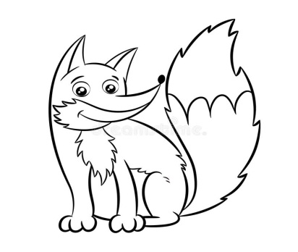
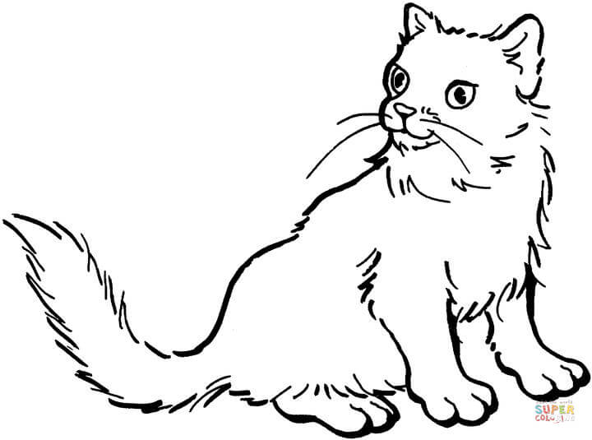

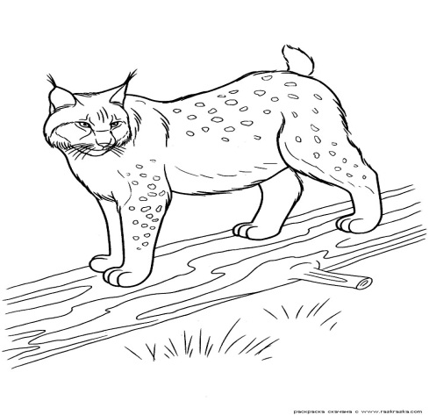
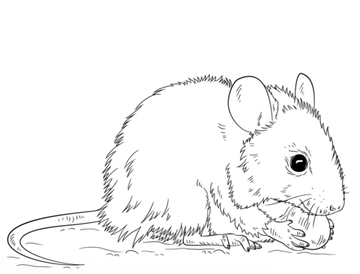

2.Виконайте завдання. Назвіть картину словом, визначте місце голосного звука [и] (кит, сир, лиска, миша, бантик, лимони).

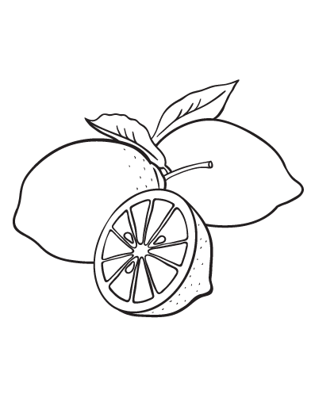

3.Виконайте завдання. Знайдіть і розфарбуйте картинку, в назві якої є голосний звук [и]
(індик, бинт, бантик, голки, пензлик, дим, кит).

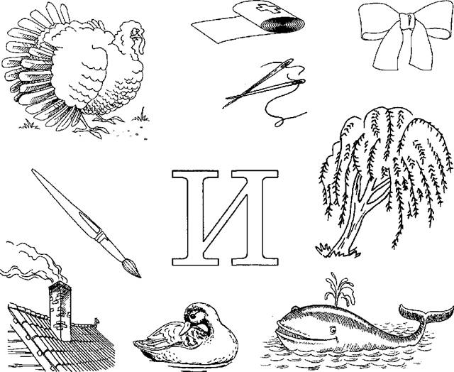

4.Виконайте завдання. Назвіть картину словом, визначте місце голосного звука [и].

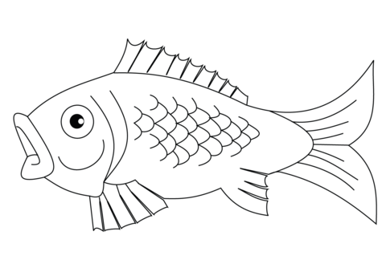

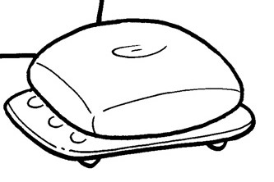

5.Виконайте завдання. Знайдіть і розфарбуйте картинку, в назві якої є голосний звук [и] (книга, риба, сир, гриб, равлик).
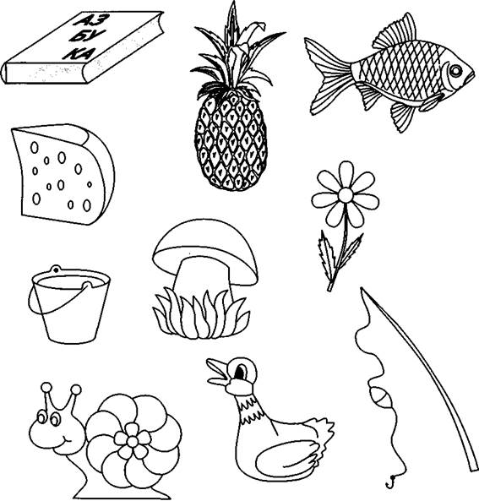

6.Виконайте завдання. Назвіть картину словом, визначте місце голосного звука [и] (індик, гиря, морозиво, машина, вишні, пилки).

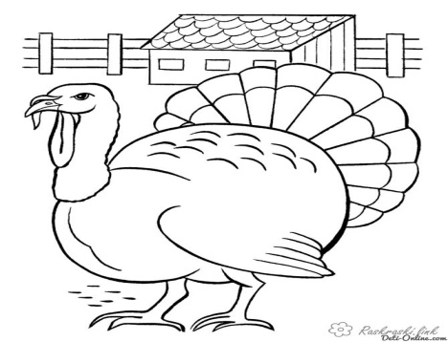
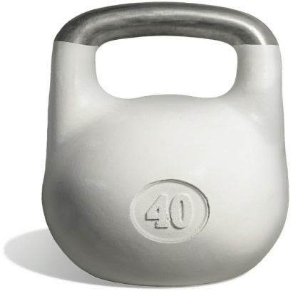

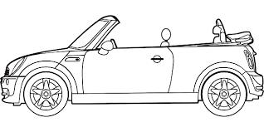
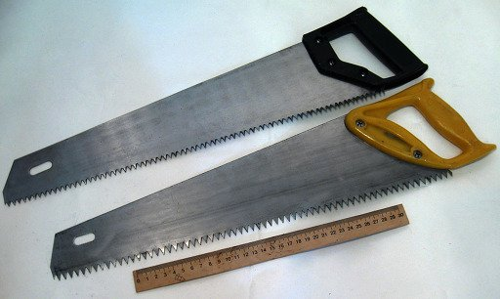

7.Виконайте завдання. Знайдіть і замалюйте червоним олівцем частинки, де побачили літеру «и».
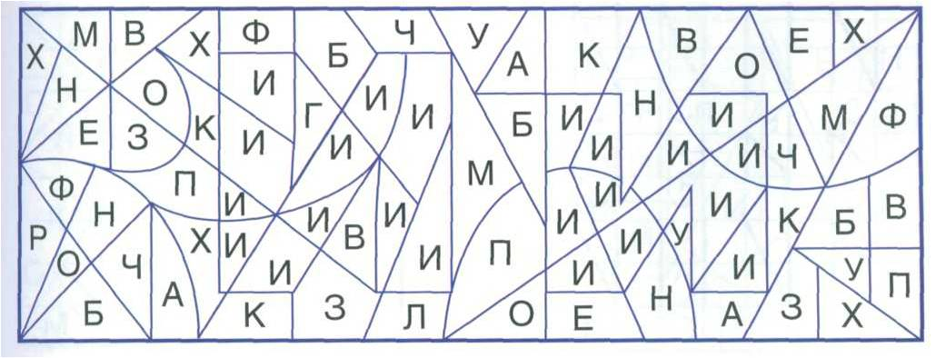

8.Виконайте завдання. Знайдіть і розфарбуйте кубики, де побачили літеру «и».

9.Виконайте завдання. Пропишіть простим олівцем літери «и».

10.Виконайте завдання. Розмалюйте тільки ті листочки, на яких є літера «и».
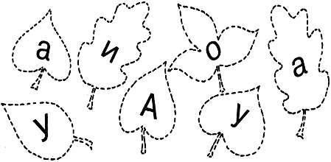

11.Виконайте завдання. Знайдіть, обведіть в кружечок і зафарбуйте голосну літеру «и».

